Урок-соревнование по английскому языку для 4-го класса "I like school"
Алексеева Виктория Константиновна, учитель английского языка
Цель данного урока - совершенствование лексико-грамматических навыков во всех видах речевой деятельности.
Задачи:
практическая - активизировать изученные лексические единицы по теме "Школа" в речи учащихся;
развивающая - способствовать развитию логического мышления, воображения, долговременной памяти;
образовательная - расширить филологический кругозор учащихся;
воспитательная - способствовать формированию позитивного отношения к учебе.
Оснащение: презентация"I like school", карточки с ЛЕ, карточки с заданиями, проектор, экран, письмо от Билли и Марии, «пятерки», 4 +4 листа в клетку, 2 листа А4
Ход урока
Ребята, давайте представим, что вам повезло, и ваша группа поедет учиться в английскую школу. Для того, чтобы учиться там и понимать учителей, необходимы слова и выражения по теме «Школа». А как хорошо вы запомнили их и как умело вы их используете в речи мы сейчас и посмотрим. Кому будет более комфортно в английской школе?
Good morning, dear boys and girls. I am happy to see you at our unusual lesson. It's a competition which is called " I like school". (указать на название на доске) слайд 1
Today two teams are going to show their knowledge. слайд 2
The first team is "Boys"
The second team is "Girls"
You will get a “FIVE” for every right answer.
Now we are going to play interesting games.
Warming-up.
I have got a magic box. There are some words for you. Do you study these subjects at school? Члены команд вытягивают карточки из коробки и оставляют себе лишь те, которые обозначают школьные предметы, которые они изучают.
Maths, Russian, Chemistry, PE, Music, Spanish, Literature, History, Dancing, English, IT, Natural History, Handicraft, Astronomy, Art, Physics, Geometry слайд 3
let’ check up your answers (max - 11)
(Maths, Russian, PE, Music, Literature, Dancing, English, IT, Natural History, Handicraft, Art)

The main part
- Первый конкурс называется "Антонимы " слайд 4
На карточках написаны списки глаголов и выражений. Участники команд должны подобрать антонимы. (листок бумаги)
Вам нужно не просто вспомнить значение английских глаголов, но подобрать глагол с противоположным значением и назвать его по-английски.

Speak – listen
Ask questions – answer
Start – finish
go – stop
Sit – stand
Do homework – do class work

Translate from English into Russian - Translate from Russian into English
let’ check up your answers. (max - 7) слайд 5
- Второй конкурс называется "Собери портфель" слайд 6
На экране изображения школьных принадлежностей, у детей карточки с этими же изображениями. слайд 7

Участники команд должны на карточках с изображениями школьных принадлежностей написать их названия на английском языке.
What do you take to school? Choose the cards and write the word.
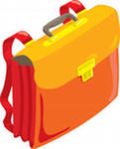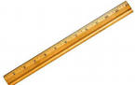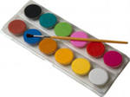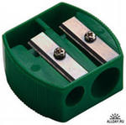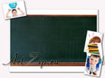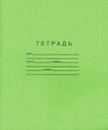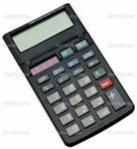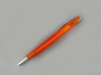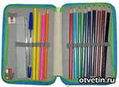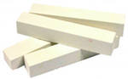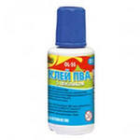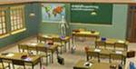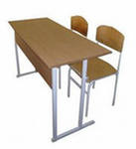

Let’ check up your answers. (max - 11) слайд 8

(Bag, ruler, pencil, paints, sharpener, textbook, workbook, calculator, pen, pencil-box, glue)

А теперь расскажите нам, что можно делать, используя эти предметы (по очереди) слайд 9
За каждый правильный глагол – «пятерка» (написать на листочке) (листок бумаги)
let’ check up your answers. (max - 11) слайд 10

Pen, chalk, blackboard – write
Pencil – draw
Paints – paint
Eraser – clean
Sharpener – sharp
Textbook – read
Workbook, copybook – do homework
Calculator – count
Ruler – make lines
Glue – fix
Pencil-box – keep pens

А теперь мы посмотрим как вы умеете употреблять эти глаголы в речи. Составьте предложения. слайд 11
The first team is "Boys" What can you do?
Первая команда в настоящем времени (используя глагол can)
The second team is "Girls" What will you do?
Вторая команда в будущем (используя глагол-помощник will)
Let’s have a rest! слайд 12
Скажите, какими должны быть ученики в школе?
У – умными, добрыми, внимательными….
А самое главное - они должны быть воспитанными. Ученики должны знать правила поведения в школе и выполнять их. Без этого не будет хороших результатов на уроке и могут возникнуть опасные ситуации на переменах. Сейчас мы увидим, как хорошо вы знаете правила поведения.
Stand up, please! Listen to me and show what you must do at school and what you mustn’t do at school. If you must do it, clap your hand, If you mustn’t do it, jump at place.
- Третий конкурс называется "Диктант"
В английских школах дети также как и вы пишут диктанты, но не на русском языке, а на … вот сейчас ms попробуем написать диктант.
Это необычный диктант. Пишет его вся команда. На доске текст письма английских школьников. Участники команды по очереди выходят к доске и читают по одному предложению, возвращаются к товарищам, диктуют это предложение и записывают его на листок бумаги. Таким образом, будет написан диктант из 7 предложений. Старайтесь писать без ошибок. (листок бумаги)

1 Hello, we are English pupils Billy and Mary.
2 We go to school in London.
3 We can read and write in English.
4 We can learn poems by heart.
5 We count in the Math lesson.
6 We can translate from Russian into English.
7 We like to go to school.
Let’ check up your answers. (max - 7) Слайд 14
- Четвертый конкурс «Напиши письмо»
А теперь вы сами напишите письмо английским школьникам и расскажите о себе. (листок бумаги)

- Если останется время – Нарисуйте план вашего кабинета и подпишите предметы в классе на английском языке. (листок бумаги А4)
Побеждает команда, набравшая больше «пятерок». - It’s time to finish our competition. I am happy to have such clever pupils. Now we shall find out who is the winner today.
Жюри подводит итоги, благодарит учеников за активное участие и объявляет победителей конкурса.
Использованные материалы:
http://metod-sunduchok.ucoz.ru/load/75-1-0-2180
http://mistergid.ru/children/oformlenye/10822-SHkolnie-prinadlezhnosti.html
http://nfsims3.forumsclub.com/t127-topic
http://www.art-zip.ru/rastrovyj.html?start=340
http://salestrain.ru/tetradi_5.php
http://artbash.ru/clipart/vector/page/39/
http://images.yandex.ru/yandsearch?text=%D1%88%D0%BA%D0%BE%D0%BB%D1%8
http://mebel-v-dom.net/shkolnaya-mebel-ot-proizvoditelya.html
http://che-media.ya.ru/replies.xml?item_no=2489
http://titplantsite.ru/shkolnye.html
http://images.yandex.ru/yandsearch?text=%D1%88%D0%BA%D0%BE%D0%BB%D1%8C%D0%BD%D1%8B%D0%B9%20%D0%BC%D0%B5%D0%BB%20%D0%BA%D0%B0%D1%80%D1%82%D0%B8%D0%BD%D0%BA%D0%B8&noreask=1&img_url=www.mekka-spb.ru%2Ffiles%2Fphoto%2F07-128.jpg&pos=6&rpt=simage&lr=11272
http://images.yandex.ru/yandsearch?p=2&text=%D0%BA%D0%BD%D0%B8%D0%B3%D0%B8%20%D0%BA%D0%B0%D1%80%D1%82%D0%B8%D0%BD%D0%BA%D0%B8&noreask=1&img_url=edu.of.ru%2Fattach.asp%3Fa_no%3D141710&pos=65&rpt=simage&lr=11272
http://jili-bili.ru/catalog/?cat=1368&mnf=976&abs=1
http://detsad-kolobok.ds26.ru/page55180/

